**„Programozás”  
komplex beadandó feladat**

Készítette: *Soós Csaba*Neptun-azonosító: *AZXX1Z*E-mail: azxx1z@inf.elte.hu

Kurzuskód: IT-18PROGEGGyakorlatvezető neve: *Pluhár Zsuzsa*

2025. január 12.

Tartalom

Felhasználói dokumentáció 3

Feladat 3

Futási környezet 3

Használat 3

A program indítása 3

A program használata billentyűzetről való bevitel esetén 3

A program használata fájlból való bevitel esetén 3

A program kimenete 4

Minta bemenet és kimenet 4

Hibalehetőségek 4

Fejlesztői dokumentáció 6

Feladat 6

Tervezés 6

Specifikáció 6

Visszavezetés 6

Algoritmus 6

Fejlesztői környezet 7

Forráskód 7

Megoldás 7

Függvénystruktúra 7

A kód 8

A kód (magas szintű függvényekkel) 12

Tesztelés 16

Automatikus tesztek (Bíró) 16

Automatikus tesztek (Bíró, magas szintű függvényekkel) 17

Érvényes tesztesetek 17

Érvénytelen tesztesetek 18

Fejlesztési lehetőségek 19

2. Felhasználói dokumentáció
   1. Feladat

**Nagy változású települések**

A meteorológiai intézet az ország N településére adott M napos időjárás előrejelzést, az adott településen az adott napra várt legmagasabb hőmérsékletet.

Készíts programot, amely megadja azokat a településeket, ahol a hőmérséklet egyik napról a következőre legalább 10 fokot változik!

* 1. Futási környezet

IBM PC, exe futtatására alkalmas, 64-bites operációs rendszer (pl. Windows 11). Nem igényel egeret.

* 1. Használat
     1. A program indítása

A program az nagy_valtozasu_telepulesek\bin\Debug\net8.0\nagy_valtozasu_telepulesek.exe néven található a tömörített állományban.

* + 1. A program használata billentyűzetről való bevitel esetén

Az nagy_valtozasu_telepulesek.exe fájl elindításával a program az adatokat a **billentyűzet**ről olvassa be a következő sorrendben:

|  |  |  |
| --- | --- | --- |
| # | Adat | Magyarázat |
| **1.** | *Települések száma (N)* | 1≤N≤1000 |
| **2.** | *Napok száma (M)* | 1≤N≤1000 |
| **3.** | *1. településen az 1. napon jósolt hőmérséklet* | -50≤Hi,j≤50 innentől |
| **4.** | *1. településen az 2. napon jósolt hőmérséklet* |  |
| **…** | *…* |  |
|  | *1. településen az m. napon jósolt hőmérséklet* |  |
|  | *2. településen az 1. napon jósolt hőmérséklet* |  |
|  | *…* |  |
|  | *n. településen az m. napon jósolt hőmérséklet* |  |

* + 1. A program használata fájlból való bevitel esetén

Lehetőségünk van az adatokat **fájl**ban is megadni. Ekkor a programot *parancssorban* a következőképpen kell indítani, feltételezve, hogy a bemeneti fájlok mellette helyezkednek el:

nagy_valtozasu_telepulesek.exe < be1.txt

A fájl felépítésének a következő formai követelményei vannak. A standard bemenet első sorában a települések száma (N) és a napok száma (M) van. Az ezt követő N sorban az egyes napokra jósolt M hőmérséklet értéke található. Például:

3 3

10 19 12 10 10

1 11 11 11 20

12 16 16 16 -2

* + 1. A program kimenete

A program kiírja azon települések T számát kell kiírni, ahol a hőmérséklet egyik napról a következőre legalább 10 fokot változik. Ezt követi ezen települések sorszáma.

* + 1. Minta bemenet és kimenet

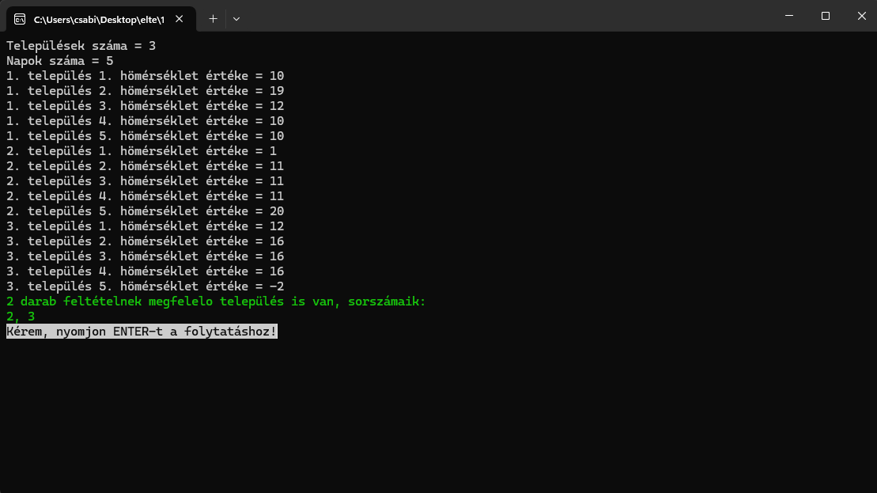

* + 1. Hibalehetőségek

Az egyes bemeneti adatokat a fenti mintának megfelelően kell megadni. Hiba, ha bármelyik megadandó adat nem természetes szám. Hiba esetén a program azzal jelzi a hibát, hogy újra kérdezi azt.

* + - 1. Mintafutás hibás bemeneti adatok esetén:

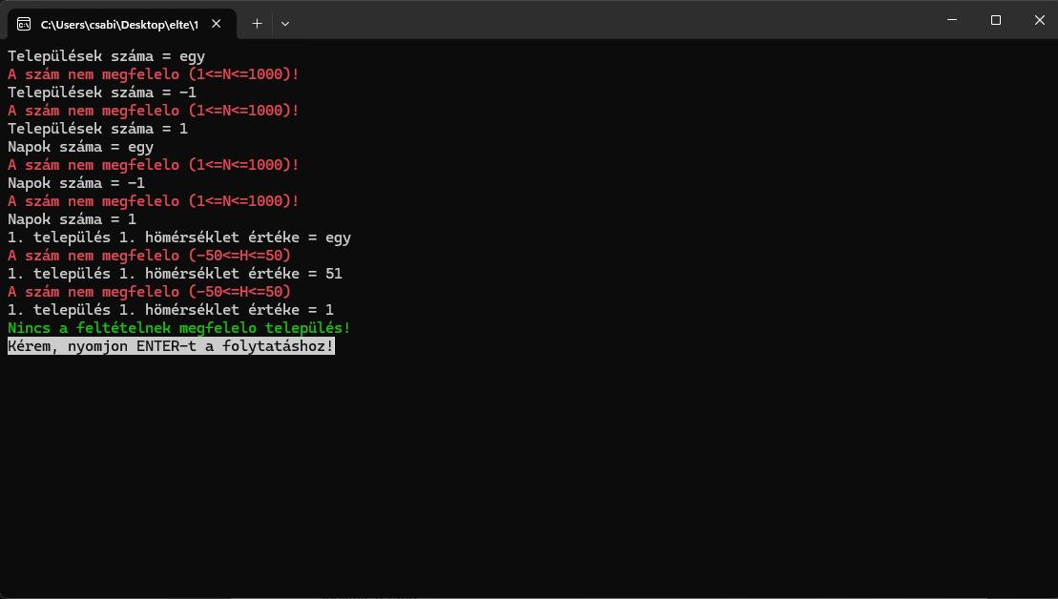

1. Fejlesztői dokumentáció
   1. Feladat

**Nagy változású települések**

A meteorológiai intézet az ország N településére adott M napos időjárás előrejelzést, az adott településen az adott napra várt legmagasabb hőmérsékletet.

Készíts programot, amely megadja azokat a településeket, ahol a hőmérséklet egyik napról a következőre legalább 10 fokot változik!

* 1. Tervezés
     1. [Specifikáció](https://progalap.elte.hu/specifikacio/?data=H4sIAAAAAAAAE42RXU7CQBDHrzLpE02mZLftkrihJpgYYzD4ojxY%2BlBo1QK7GFpNlJDoG1fxHNyEkzgtUEqVxHa785H%2FzP5muzDSl3iUPCajMEtm2pDGRSxBb1arHoLamueZiudpPJnGGSUefN5saqRNBQPdTSREw60unc3Tj1DNJnmYq6IhKS4fJfC2p2H9nYJue5wxVviUVIWjKsnN6jOh8uKMQDYoHO9CRaElWNur4PgJjoOirp5se4KZ5kDf0%2BmNaIglmwkedK%2F766%2Bb26vOXSPximmg3%2Bk1xp5Nx2C9l8UDq97%2BnIjhLXx6%2F3VwXUrVudhESEwDjSxOs9SQ%2FsKIwiyk6wYtwRloUBIEmUq1BJ8S9PicIT9DbmPusAD3aeT7ZVeyJGvtlmXTD4D8i4YSbLLlPVB3G8EJiEmHKiYS8uZx%2BjrNDMmXeATobgFbpwAFcoG2QEegy2gvYSwitgQyFDl7hZJh%2BZY5mxU9cl2uFlV2p8ZOI6P7P3ixhXdOwjN0RRW6ICWUwxTEZNFgZI8HOKAXN3BE7P5B7JDkBHOw%2FAGmP1T9iwMAAA%3D%3D)

Be: n∈N, m∈N, homerseklet∈Z[1..n,1..m]

Ki: db∈N, sorszamok∈N[1..db]

Ef: 1<=n és n<=1000 és 1<=m és m<=1000 és ∀i∈[1..n]:(∀j∈[1..m]:(-50<=homerseklet[i,j] és homerseklet[i,j]<=50))

Uf: (db,sorszamok) = KIVÁLOGAT(i=1..n, VAN(j=2..m, homerseklet[i,j-1]-homerseklet[i,j]>=10 vagy homerseklet[i,j]-homerseklet[i,j-1]>=10), i)

* + 1. Visszavezetés

*Kiválogatás*

db   ~ db

y    ~ sorszamok

e..u ~ 1..n

T(i) ~ VAN(j=2..m, homerseklet[i,j-1]-homerseklet[i,j]>=10 vagy homerseklet[i,j]-homerseklet[i,j-1]>=10)

f(i) ~ i

*Eldöntés (van)*

e..u ~ 2..m

T(i) ~ homerseklet[i,j-1]-homerseklet[i,j]>=10 vagy homerseklet[i,j]-homerseklet[i,j-1]>=10

* + 1. [Algoritmus](https://progalap.elte.hu/stuki/?data=H4sIAAAAAAAAE61W3W7aMBh9FeRK1abRKgm0ECYuSru2dKOtmv5AEReO7ZBAsFkSoKXigfYce7HZaWycFrRGm29ijj%2Bfc74fAi8gwKABjH3Drh4aZr1yYB1aNdM2D0AZ%2BGxOojY%2Fp7MwLIOYhAQlBK8RyjCJQeMF3NSvTjr2kyP2KaECymAKI0KT9SU%2FwJhQ0PBgGJMySJ6nhF%2BIyc8ZoYjwC8gPQszvtDHn7oMT5%2BT09qF7y0%2BC42%2FXqGt%2FB4NVeY1LTS1wrak72aKcwIRMeDiPSMhTwiHsNpoG4BrO9b29OGqdKQ0F5DSUr%2BLZjY6ureO2c8NPLozb3mNYqfLt3cJP6JIrikQVuzShyRVJdMGVUweM4iAJGBVUTXN%2Fn3LQZfjZyVy2c5lyB8qkdKC51hxoxflwqUeNpiUkKmdzP74PWkpCATkJrUZFK31%2BdRYOu%2B5jWlPFI%2BU04iIZbarpaDdMvjYnpd%2B%2F4hIlk9Inn01IFJNxSJJ%2BUB7tmYO9N9Bgd8ivmEZpDofPpbeHb6M5QRb%2FeVPnVOV4nippmacCcnlqxS7SudEXU4hM79oOnZoPSkQBOZHLcb3TmqHjrSKUsangU4GST7up8akvSfFZ%2BDG6dOqVq3S4rJ5vOd1lOhZRddk6DTtPSlkBOeUevnjs9sbwr5moQMmn3fw%2FmSiDwr7ikXIacZGpDrzNIy2aH81IK4IU%2BbmZ0zqUUm0IUalzo6r%2B0qjekAITs%2BXdjd1sMGVv1WBK4J9lYhbFSzhh4z52B41mAFZcL%2BbVQQkbRnAimvMCKJyI%2Bx0YiHfsHEYBdEPxkwn4x4ixd2%2Fu2GeL%2B3VYZkOg5wRiEmXQaiD6E3IPIrVXS32w43kGX5xmRzw90UWOIYW5xoHaeemuZlQMmO4QgV69BgavGbYgGg8jNqM4I3Yt1xJh4imJCZIYqSEod166w1VkEEvQiT8J7%2BgQX6kqX5LOsyRGPIy20Wk1fscqVpbzh%2Fg9z7ZfTw2jjmzxn2eHEFLFh3pFVqs%2FGfHrHiYJAAA%3D)

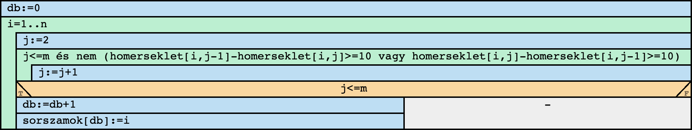

* 1. Fejlesztői környezet

IBM PC, exe futtatására alkalmas operációs rendszer (pl. Windows 11 Home). Visual Studio 2022 (Version 17.2.3) fejlesztői környezet.

* 1. Forráskód

A teljes fejlesztői anyag –kicsomagolás után– a nagy_valtozasu_telepulesek nevű könyvtárban található meg. A fej­lesztés során használt könyvtár-struktúra:

|  |  |
| --- | --- |
| Állomány | Magyarázat |
| nagy_valtozasu_telepulesek\bin\Debug\net8.0\nagy_valtozasu_telepulesek.exe | futtatható kód (a futtatáshoz szükséges fájlokkal) |
| nagy_valtozasu_telepulesek\obj\ | mappa fordításhoz szükséges kódokkal |
|  |  |
| nagy_valtozasu_telepulesek\Program.cs | C# forráskód |
|  |  |
| nagy_valtozasu_telepulesek\teszt1.txt | teszt-bemeneti fájl1 |
| nagy_valtozasu_telepulesek\teszt2.txt | teszt-bemeneti fájl2 |
| nagy_valtozasu_telepulesek\teszt3.txt | teszt-bemeneti fájl3 |
| nagy_valtozasu_telepulesek\teszt4.txt | teszt-bemeneti fájl4 |
| nagy_valtozasu_telepulesek\teszt5.txt | teszt-bemeneti fájl5 |
|  |  |
| nagy_valtozasu_telepulesek\doksi\Programozás komplex beadandó fázis2.docx | dokumentációk (ez a fájl) |

* 1. Megoldás
     1. Függvénystruktúra
     2. A kód

A Program.cs fájl tartalma:

1. using System;
2. using System.Collections.Generic;
3. namespace nagy_valtozasu_telepulesek
4. {
5. class Program
6. {
7. static int[,] beolvas()
8. {
9. if (Console.IsInputRedirected)
10. {
11. return beolvas_biro();
12. }
13. else
14. {
15. return beolvas_kezi();
16. }
17. }
18. static int[,] beolvas_biro()
19. {
20. string[] sortomb = Console.ReadLine().Split(' ');
21. int n = int.Parse(sortomb[0]);
22. int m = int.Parse(sortomb[1]);
23. int[,] homerseklet = new int[n, m];
24. for (int i = 0; i < n; i++)
25. {
26. sortomb = Console.ReadLine().Split(' ');
27. for (int j = 0; j < m; j++)
28. {
29. homerseklet[i, j] = int.Parse(sortomb[j]);
30. }
31. }
32. return homerseklet;
33. }
34. static int[,] beolvas_kezi()
35. {
36. int n, m;
37. bool jo;
38. do
39. {
40. Console.ResetColor();
41. Console.Write("Települések száma = ");
42. jo = int.TryParse(Console.ReadLine(), out n) && 1<=n && n<=1000;
43. if (!jo)
44. {
45. Console.ForegroundColor = ConsoleColor.Red;
46. Console.WriteLine("A szám nem megfelelő (1<=N<=1000)!");
47. }
48. } while (!jo);
49. do
50. {
51. Console.ResetColor();
52. Console.Write("Napok száma = ");
53. jo = int.TryParse(Console.ReadLine(), out m) && 1 <= m && m <= 1000;
54. if (!jo)
55. {
56. Console.ForegroundColor = ConsoleColor.Red;
57. Console.WriteLine("A szám nem megfelelő (1<=N<=1000)!");
58. }
59. } while (!jo);
60. int[,] homerseklet = new int[n,m];
61. for (int i = 0; i < n; i++)
62. {
63. for (int j = 0; j < m; j++)
64. {
65. do
66. {
67. Console.ResetColor();
68. Console.Write($"{i + 1}. település {j + 1}. hömérséklet értéke = ");
69. jo = int.TryParse(Console.ReadLine(), out homerseklet[i, j]) && -50 <= homerseklet[i, j] && homerseklet[i, j] <= 50;
70. if (!jo)
71. {
72. Console.ForegroundColor = ConsoleColor.Red;
73. Console.WriteLine("A szám nem megfelelő (-50<=H<=50)");
74. }
75. } while (!jo);
76. }
77. }
78. return homerseklet;
79. }
80. static void kiir(int db, List<int> sorszamok)
81. {
82. if (Console.IsOutputRedirected)
83. {
84. Console.Write($"{db} ");
85. Console.Write(String.Join(' ', sorszamok));
86. }
87. else
88. {
89. Console.ForegroundColor = ConsoleColor.Green;
90. if (db == 0)
91. {
92. Console.WriteLine("Nincs a feltételnek megfelelő település!");
93. }
94. else
95. {
96. Console.WriteLine("{0} darab feltételnek megfelelő település is van, sorszámaik: ", db);
97. Console.WriteLine(String.Join(", ", sorszamok));
98. }
99. Console.ForegroundColor = ConsoleColor.Black;
100. Console.BackgroundColor = ConsoleColor.Gray;
101. Console.Write("Kérem, nyomjon ENTER-t a folytatáshoz!");
102. Console.ResetColor();
103. Console.ReadLine();
104. }
105. }
106. static (int db, List<int> sorszamok) megold(int[,] homerseklet)
107. {
108. int db = 0;
109. List<int> sorszamok = new List<int>();
110. for (int i = 0; i < homerseklet.GetLength(0); i++)
111. {
112. int j = 1;
113. while (j < homerseklet.GetLength(1) && Math.Abs(homerseklet[i, j - 1] - homerseklet[i,j])<10)
114. {
115. j += 1;
116. }
117. if (j < homerseklet.GetLength(1))
118. {
119. db += 1;
120. sorszamok.Add(i + 1);
121. }
122. }
123. return (db, sorszamok);
124. }
125. static void Main(string[] args)
126. {
127. int[,] homerseklet;
128. int db = 0;
129. List<int> sorszamok = new List<int>();
130. homerseklet = beolvas();
131. (db, sorszamok) = megold(homerseklet);
132. kiir(db, sorszamok);
133. }
134. }
135. }
     * 1. A kód (magas szintű függvényekkel)

A Program.cs fájl tartalma:

1. using System;
2. using System.Collections.Generic;
3. using System.Linq;
4. using System.Numerics;
5. using System.Text;
6. using System.Threading.Tasks;
7. using magas_szintű_mintamegvalósítások;
8. namespace nagy_valtozasu_telepulesek_magas
9. {
10. internal class Program
11. {
12. static void Main(string[] args)
13. {
14. int[,] homerseklet;
15. int db;
16. int[] sorszamok;
17. homerseklet = beolvas();
18. int n = homerseklet.GetLength(0);
19. int m = homerseklet.GetLength(1);
20. sorszamok = Mintak.Kivalogat(0, n - 1, i => Mintak.Van(1, m - 1, j => (Math.Abs(homerseklet[i, j - 1] - homerseklet[i, j]) >= 10)), i => i + 1);
21. db = sorszamok.Length;
22. kiir(db, sorszamok);
23. }
24. static void kiir(int db, int[] sorszamok)
25. {
26. if (Console.IsOutputRedirected)
27. {
28. Console.Write($"{db} ");
29. Console.Write(String.Join(' ', sorszamok));
30. }
31. else
32. {
33. Console.ForegroundColor = ConsoleColor.Green;
34. if (db == 0)
35. {
36. Console.WriteLine("Nincs a feltételnek megfelelő település!");
37. }
38. else
39. {
40. Console.WriteLine("{0} darab feltételnek megfelelő település is van, sorszámaik: ", db);
41. Console.WriteLine(String.Join(", ", sorszamok));
42. }
43. Console.ForegroundColor = ConsoleColor.Black;
44. Console.BackgroundColor = ConsoleColor.Gray;
45. Console.Write("Kérem, nyomjon ENTER-t a folytatáshoz!");
46. Console.ResetColor();
47. Console.ReadLine();
48. }
49. }
50. static int[,] beolvas()
51. {
52. if (Console.IsInputRedirected)
53. {
54. return beolvas_biro();
55. }
56. else
57. {
58. return beolvas_kezi();
59. }
60. }
61. static int[,] beolvas_biro()
62. {
63. string[] sortomb = Console.ReadLine().Split(' ');
64. int n = int.Parse(sortomb[0]);
65. int m = int.Parse(sortomb[1]);
66. int[,] homerseklet = new int[n, m];
67. for (int i = 0; i < n; i++)
68. {
69. sortomb = Console.ReadLine().Split(' ');
70. for (int j = 0; j < m; j++)
71. {
72. homerseklet[i, j] = int.Parse(sortomb[j]);
73. }
74. }
75. return homerseklet;
76. }
77. static int[,] beolvas_kezi()
78. {
79. int n, m;
80. bool jo;
81. do
82. {
83. Console.ResetColor();
84. Console.Write("Települések száma = ");
85. jo = int.TryParse(Console.ReadLine(), out n) && 1 <= n && n <= 1000;
86. if (!jo)
87. {
88. Console.ForegroundColor = ConsoleColor.Red;
89. Console.WriteLine("A szám nem megfelelő (1<=N<=1000)!");
90. }
91. } while (!jo);
92. do
93. {
94. Console.ResetColor();
95. Console.Write("Napok száma = ");
96. jo = int.TryParse(Console.ReadLine(), out m) && 1 <= m && m <= 1000;
97. if (!jo)
98. {
99. Console.ForegroundColor = ConsoleColor.Red;
100. Console.WriteLine("A szám nem megfelelő (1<=N<=1000)!");
101. }
102. } while (!jo);
103. int[,] homerseklet = new int[n, m];
104. for (int i = 0; i < n; i++)
105. {
106. for (int j = 0; j < m; j++)
107. {
108. do
109. {
110. Console.ResetColor();
111. Console.Write($"{i + 1}. település {j + 1}. hömérséklet értéke = ");
112. jo = int.TryParse(Console.ReadLine(), out homerseklet[i, j]) && -50 <= homerseklet[i, j] && homerseklet[i, j] <= 50;
113. if (!jo)
114. {
115. Console.ForegroundColor = ConsoleColor.Red;
116. Console.WriteLine("A szám nem megfelelő (-50<=H<=50)");
117. }
118. } while (!jo);
119. }
120. }
121. return homerseklet;
122. }
123. }
124. }
     1. Tesztelés
        1. Automatikus tesztek (Bíró)

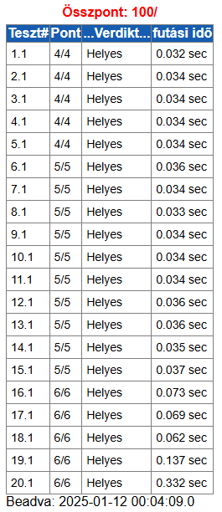

* + 1. Automatikus tesztek (Bíró, magas szintű függvényekkel)

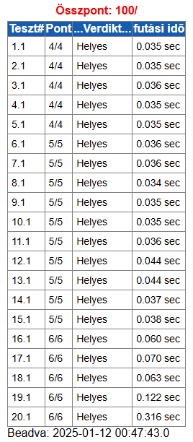

* + 1. Érvényes tesztesetek
       1. teszteset: teszt1.txt

|  |
| --- |
| Bemenet |
| 3 4  10 20 30 40  5 15 25 35  -10 0 10 20 |
| Kimenet |
| 3 1 2 3 |

* + - 1. teszteset: teszt2.txt

|  |
| --- |
| Bemenet |
| 2 5  -10 -20 -30 -40 -50  50 40 30 20 10 |
| Kimenet |
| 2 1 2 |

* + - 1. teszteset: be3.txt

|  |
| --- |
| Bemenet |
| 4 6  0 0 0 0 0 0  10 10 10 10 10 10  -50 -40 -30 -20 -10 0  5 15 5 15 5 15 |
| Kimenet |
| 2 3 4 |

* + - 1. teszteset: be4.txt

|  |
| --- |
| Bemenet |
| 1 3  -5 10 -5 |
| Kimenet |
| 1 1 |

* + - 1. teszteset: be5.txt

|  |
| --- |
| Bemenet |
| 5 7  10 10 10 10 10 10 10  -10 -10 -10 -10 -10 -10 -10  50 40 30 20 10 0 -10  15 15 25 15 25 15 25  0 10 20 30 40 50 50 |
| Kimenet |
| 3 3 4 5 |

* + 1. Érvénytelen tesztesetek

Billentyűzetes bevitel esetén

* + - 1. teszteset

|  |
| --- |
| Bemenet – *szöveges adat* |
| N = 11tizenegy |
| Kimenet |
| Újrakérdezés: N = |

* + - 1. teszteset

|  |
| --- |
| Bemenet – *Nem megfelelő szám* |
| N = -1 |
| Kimenet |
| Újrakérdezés:  N= |

…

* + - 1. 8. teszteset

…

* 1. Fejlesztési lehetőségek

1. Többszöri futtatás megszervezése
2. Helységek és madárfajok nevének megadása
3. Grafikus visszajelzés a számolás lépéseiről

([Github repo](https://github.com/csabisoos/elte/blob/main/1.%20felev/programozas%20gyak/komplex_beadando/komplex_dokumentacio.md))